中国科学院上海药物研究所
“ ‘药’享未来”第一期毕业生就业指导会预告

为深入贯彻习近平总书记关于做好高校毕业生就业工作的重要指示批示精神，落实党中央、国务院、中科院和国科大领导工作部署，推进我所毕业生更充分和更高质量就业，研究生教育处将举办“ ‘药’享未来”毕业生就业指导系列活动，构建“立体化”就业引导机制，打造“零距离”就业指导服务。
第一期活动“瑞金医院博士后专场招聘会”即将于2月3日与同学们见面，本次会议邀请到5名主任医师介绍研究方向和团队情况，同学们还能了解到瑞金医院的博士后招聘政策、出站博士后和我所校友的经验分享，热烈欢迎我所2023届毕业生和各年级同学踊跃报名参会。
- 瑞金医院简介
上海交通大学医学院附属瑞金医院位于上海市黄浦区瑞金二路197号(永嘉路口)，占地面积12万平方米，建筑面积30万平方米，绿化面积4万平方米，始建于1907年，是一所集医疗、教学、科研为一体的三级甲等综合性医院，是上海市医保定点单位，是上海交通大学医学院最大的临床教学基地，连续四次获全国文明单位称号，并获得全国五一劳动奖状、全国卫生系统先进集体、全国模范职工之家、全国三八红旗集体、全国文明巾帼岗、全国青年文明号、上海市文明单位等诸多荣誉。
- 会议时间和形式
2023年2月3日（周五），13:30-16:00
线上会议：腾讯会议号：410264932，或通过腾讯会议APP扫描以下二维码：
四、议程安排
13:30-13:45 瑞金医院博士后政策介绍
13:45-15:15 瑞金医院博士后招收导师课题组和研究方向介绍
叶 蕾 教授 上海内分泌与代谢研究所
顾燕云 教授 上海内分泌与代谢研究所
井多辉 教授 上海市血液学研究所
谢静远 教授 瑞金医院肾脏科
谢 冰 教授 瑞金医院眼科
15:15-15:30 瑞金医院出站博士后经验分享
15:30-15:45 校友分享
15:45-16:00 互动交流
五、专家介绍
姓名 | 照片 | 任职 | 研究领域 | 邮箱
叶蕾 | 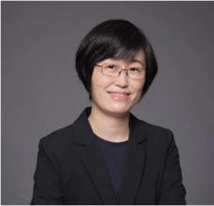 | 上海交通大学医学院附属瑞金医院内分泌代谢科主任医师，博士生导师，基因诊断组组长。 | 内分泌肿瘤与遗传性内分泌代谢疾病 | lei_yelei@163.com
顾燕云 | 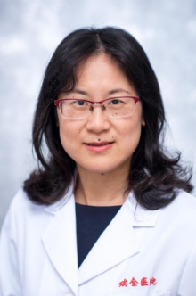 | 上海交通大学医学院附属瑞金医院-上海市内分泌代谢病研究所研究员，博士生导师，《中华内分泌代谢杂志》通讯编委。 | 胰岛β细胞营养感应与成体及胚胎β细胞的生长增殖及发育 | guyanyun@hotmail.com
井多辉 | 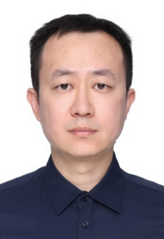 | 上海交通大学医学院附属瑞金医院-上海血液学研究所研究员，博士生导师。 | 急性淋巴细胞白血病临床前药物检测和药物诱导的多组学动态分析 | jdh12262@rjh.com.cn
谢静远 | 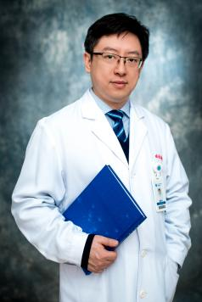 | 教授，主任医师，研究员，博士生导师，现任上海交通大学医学院附属瑞金医院肾脏内科副主任，上海交通大学医学院附属肾脏病研究所PI兼所长助理 | 肾小球疾病的发病机制、特异性防治药物研发的理论基础 | nephroxie@163.com
谢冰 | 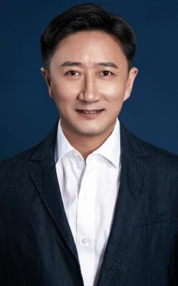 | 主任医师，博士生导师，上海交通大学医学院附属瑞金医院眼科副主任。 | 眼新生血管疾病的临床和基础研究 | brinkleybing@126.com
- 出站博士后介绍
姓名 | 照片 | 简介 | 博士后期间项目与荣誉
薛文志 | 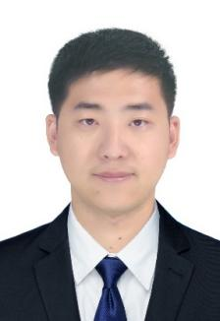 | 现任上海交通大学医学院附属瑞金医院脑病中心助理研究员。 | 2022年 国家自然科学基金-青年项目  2019年 中国博士后创新人才支持计划  2019年 上海市“超级博士后”激励计划
- 校友介绍
姓名 | 照片 | 简介 | 备注
宁若男 | 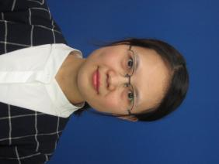 | 上海交通大学医学院附属瑞金医院上海市伤骨科研究所助理研究员。 | 上海药物所2017届毕业生

八、简历投递
有意向的同学请将简历投递至专家邮箱（邮件主题注明“姓名+上海药物所”）。
九、参会预报名
为了解参会情况，请大家点击链接进行预报名https://www.wjx.cn/vm/tdcJrz6.aspx# ，本次活动还设置了精美礼品，将从预报名并实际参会同学中抽取幸运听众赠送礼品，领取礼品时请凭参会视频截图领取。

研究生教育处
2023年1月30日

